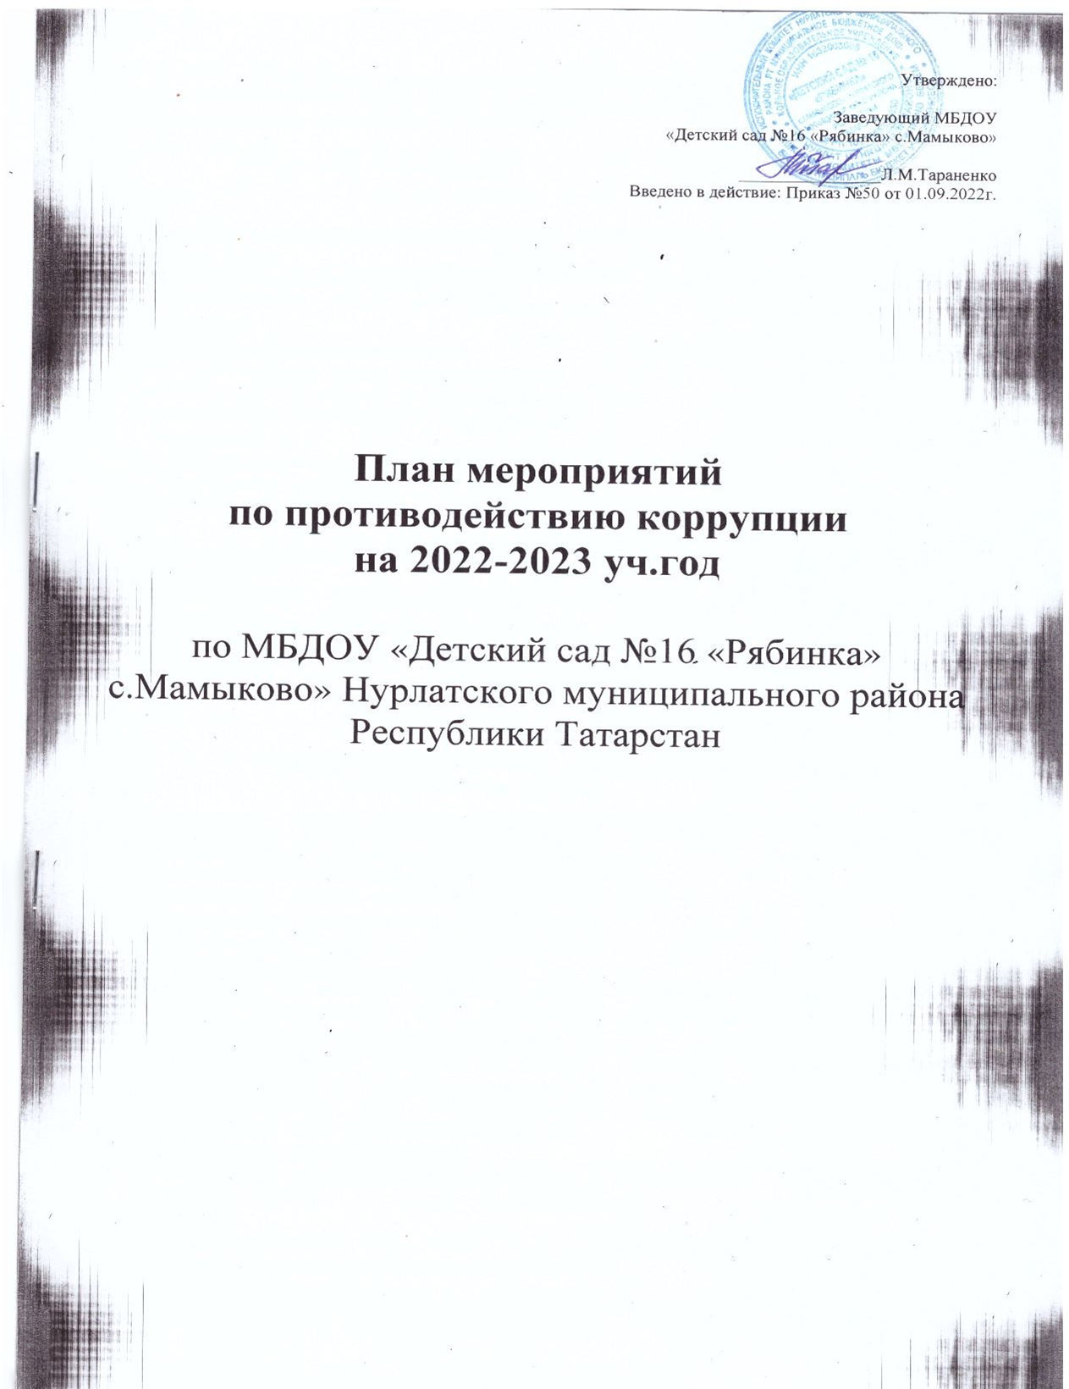

Цель: создание и внедрение организационно-правовых механизмов, нравственно-психологической атмосферы, направленных на эффективную профилактику коррупции
в МБДОУ «Детский сад №16 «Рябинка» с.Мамыково»

№ п/п | Наименование мероприятия | Сроки проведения | Ответственный
1. Контроль соблюдения законодательства в области противодействия коррупции
1.1. | Мониторинг изменений действующего  законодательства в области противодействия коррупции | Постоянно | Заведующий ДОУ
1.2. | Рассмотрение вопросов исполнения  законодательства в области противодействия  коррупции об эффективности принимаемых мер по противодействию «бытовой» коррупции на:  - совещаниях ДОУ;  - общих собраниях трудового коллектива;  - Педагогических советах;  - собрания, консультации для родителей. | В течение года | Заведующий ДОУ
1.3. | Представление общественности публичного  доклада | Май | Заведующий ДОУ
1.4. | Предоставление в Управление образования отчетов об исполнении Плана мероприятий по противодействию коррупции в сфере образования . | по запросу | Заведующий ДОУ
2. Меры по совершенствованию функционирования ДОУ в целях предупреждения коррупции
2.1. | Предоставление руководителем ДОУ в отдел организационной и кадровой работы управления образования сведений о доходах, об имуществе и обязательствах имущественного характера, а также о доходах, об имуществе и обязательствах  имущественного характера своих супруги (супруга) и несовершеннолетних детей | До 30 марта | Заведующий ДОУ
2.2 | Рассмотрение уведомлений о фактах обращений в целях склонения к совершению  противокоррупционных правонарушений | По факту уведомления | Заведующий ДОУ
2.3. | Проведение служебных проверок по фактам обращений физических и юридических лиц в отношении отказа от предоставления муниципальных услуг в сфере образования или  некачественного их предоставления | По факту обращения | Заведующий ДОУ
2.4. | Проведение анализа результатов рассмотрения обращений граждан о фактах проявления  коррупции | 1 раз в квартал | Заведующий ДОУ
2.5. | Приведение локальных нормативных актов в  соответствие с требованиями законодательства о противодействии коррупции | 1 раз в квартал | Заведующий ДОУ
2.6. | Осуществление закупок товаров, работ, услуг в | Постоянно | Заведующий ДОУ

соответствии с федеральными законами от 05.04.2013 №44-ФЗ «О контрактной системе в сфере закупок товаров, работ, услуг для обеспечения государственных и муниципальных нужд», от18.07.2011 №223-ФЗ «О закупках товаров, работ, услуг отдельными видами
юридических услуг»
2.7. | Распределение выплат стимулирующего характера на заседаниях Управляющих советов, Педагогических советов | 1 раз в квартал для пед. работников | Заведующий ДОУ Комиссия по распределению выплат стимулирующего характера.
2.8. | Проведение анализа и корректировки должностных обязанностей сотрудников ДОУ, исполнение которых в наибольшей степени  подвержено риску коррупционных проявлений | Март | Заведующий ДОУ
2.9. | Организация проверки достоверности предоставляемых гражданином персональных  данных и иных сведений при поступлении на работу в ДОУ | Постоянно | Заведующий ДОУ
2.10. | Проведение оценки соответствия педагогического работника квалификационным  требованиям по занимаемой должности | В течение года, по графику | Аттестационная комиссия
2.11. | Актуализация информации, размещенной на стендах, посвященных антикоррупционной  тематике | Один раз в квартал | Ответственный по охране труда
3. Меры по правовому просвещению и повышению антикоррупционной компетентности сотрудников, воспитанников ДОУ и их родителей
3.1. | Организация и проведение к Международному дню борьбы с коррупцией (9 декабря) мероприятий, направленных на формирование в обществе нетерпимости к коррупционному  поведению | Декабрь | Заведующий, Воспитатели групп
3.2. | Проведение мероприятий гражданской и правовой сознательности:  - проведение занятий по правам ребенка в старших, подготовительных к школе группах;  - проведение родительских собраний «Права и обязанности участников образовательной деятельности» | Декабрь | Заведующий, Воспитатели групп
3.3. | Изготовление и распространение среди родительской общественности памяток | Октябрь, апрель | Ответственный по охране труда
3.4. | Выставка рисунков воспитанников дошкольных учреждений «Мои права» | Декабрь | Воспитатели групп
3.5. | Организация участия сотрудников ДОУ в семинарах по вопросам формирования антикоррупционного поведения | В течение года | Заведующий,

4. Взаимодействие ДОУ и родителей (законных представителей) воспитанников
4.1. | Информирование родителей (законных  представителей) о правилах приема в ДОУ | В течение года | Заведующий ДОУ
4.2. | Обеспечение актуализации информации в уголке потребителя питания, уголка потребителя образовательных и медицинских услуг, книги  замечаний и предложений | В течение года | Ответственный по охране труда
4.3. | Проведение ежегодного опроса родителей (законных представителей) воспитанников с целью определения степени их удовлетворенности работой ДОУ, качеством  предоставляемых образовательных услуг | Май | Заведующий, Воспитатели групп
4.4. | Размещение на сайте ДОУ ежегодного  публичного отчета о деятельности ДОУ | Май | Заведующий ДОУ  администратор сайта
4.5. | Обеспечение функционирования сайта ДОУ, в соответствии с постановлением Правительства РФ от 10.07.2013 №582 «Об утверждении правил размещения на официальном сайте образовательной организации в информационно- телекоммуникационной сети «Интернет» и  обновления информации об образовательной организации» | В течение года | Заведующий ДОУ Администратор сайта

